1. 允许局域网链接

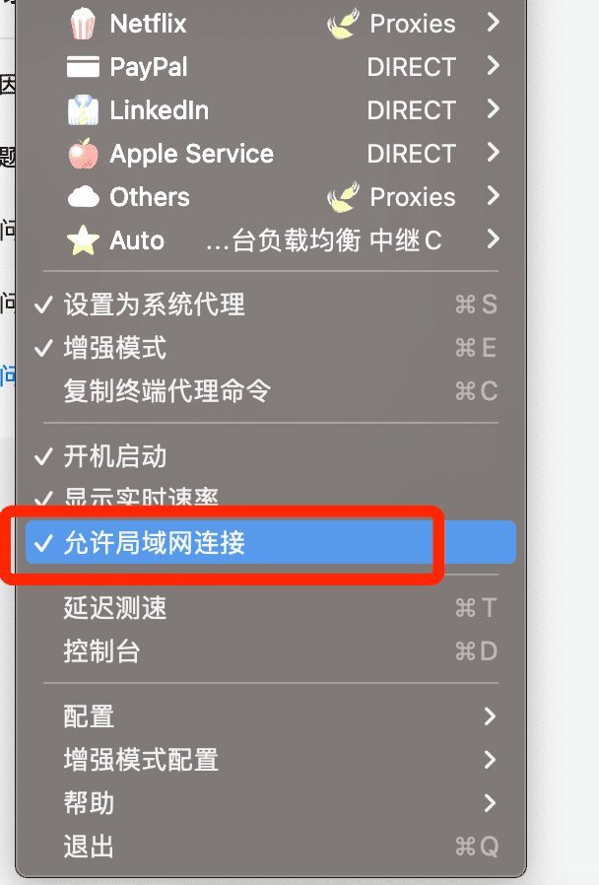

1. 打开偏好设置->网络，查看当前WiFi的IP地址。

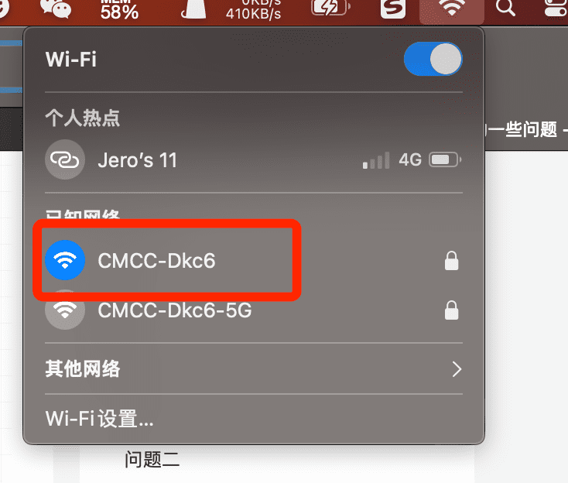

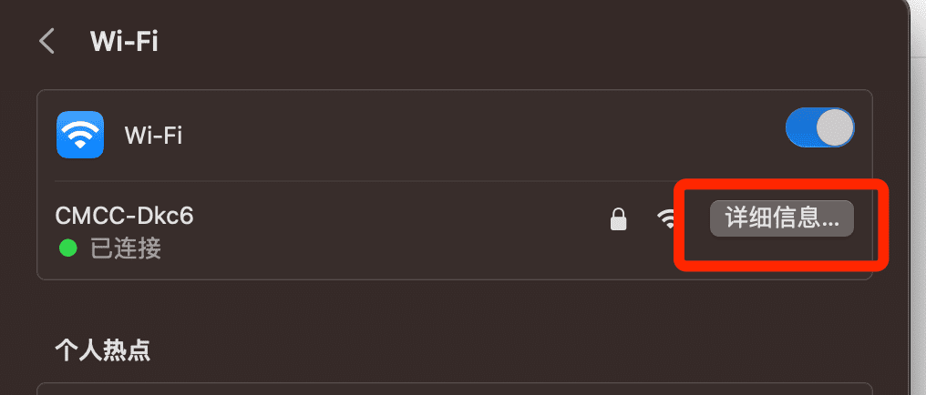

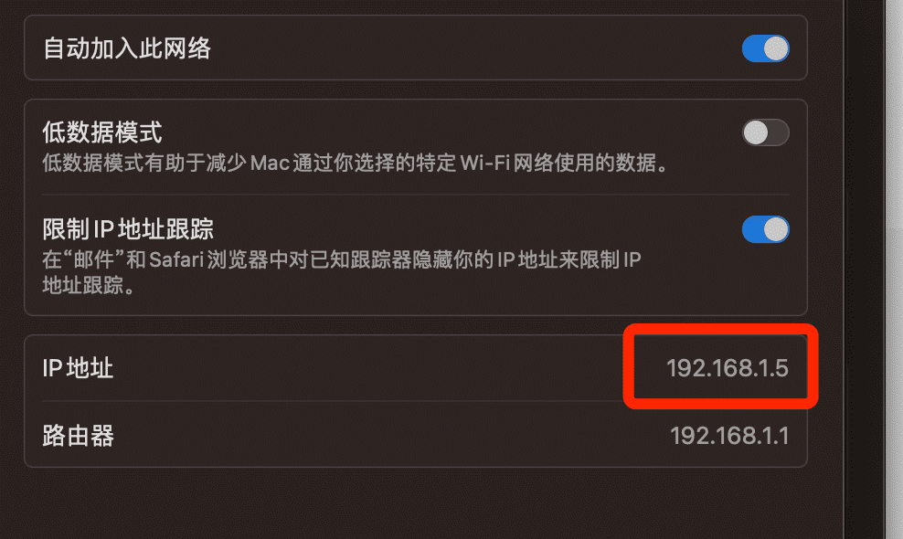

1. 手机与电脑链接同一个WiFi

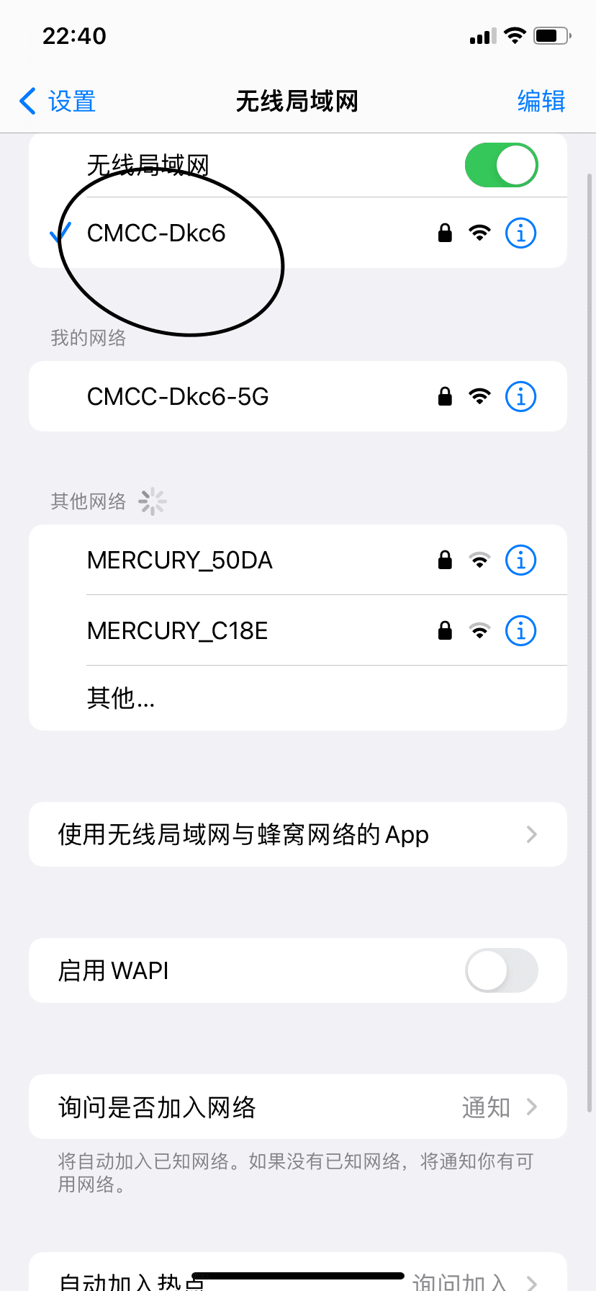

1. 点击WiFi后面的感叹号进行配置，滚动到最底下，手动配置代理。

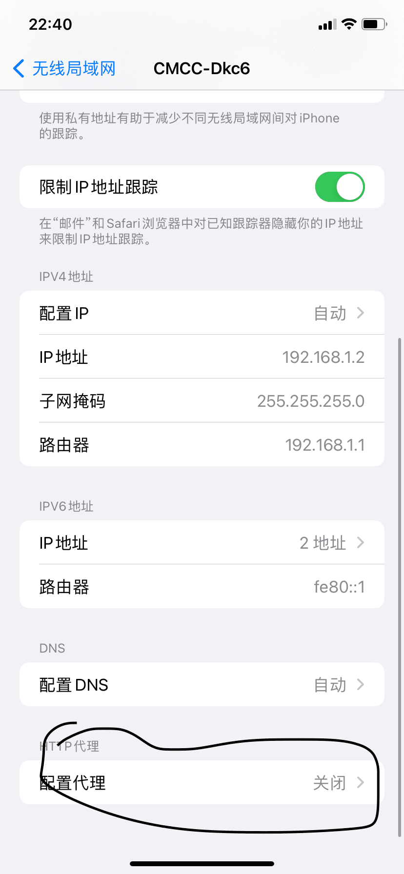

1. 服务器地址填写Mac端WiFi的IP地址，端口号固定7890。

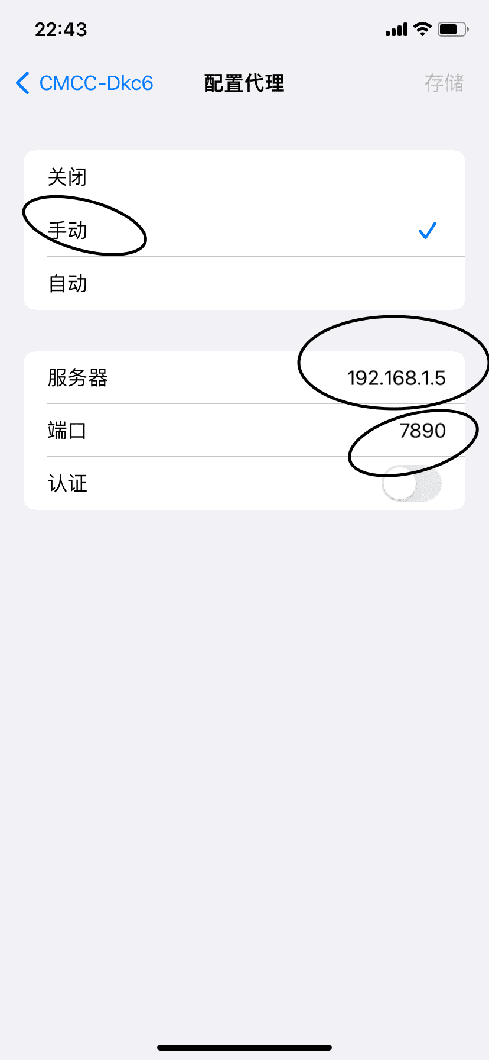

1. 配置完成，手机打开google验证

